МГТУ им. Н.Э. Баумана

Дисциплина Основы электроники
Лабораторный практикум №5
по теме: «Исследование характеристик биполярного транзистора в программе Microcap»

Работу выполнил:
студент группы ИУ7-31Б
Воробьев Даниил

ЦЕЛЬ ПРАКТИКУМА: получить навыки в использовании базовых возможностей программы Microcap и знания при исследовании и настройке усилительных и ключевых устройств на биполярных и полевых транзисторах.
Эксперимент 1
Снятие вольтамперных характеристик (ВАХ) биполярного транзистора
Добавим модель транзистора в библиотеку Microcap и построим схему для снятия ВАХ биполярного транзистора Q1NT251 в соответствии с вариантом.
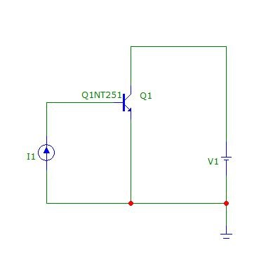
Используя режим анализа по постоянному току, снимем выходную и входную характеристики транзистора: 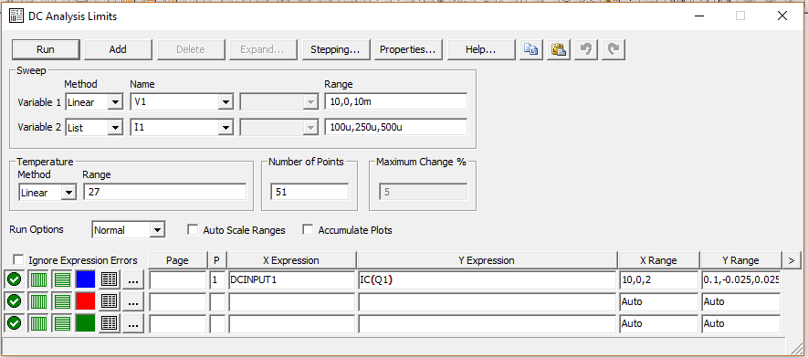

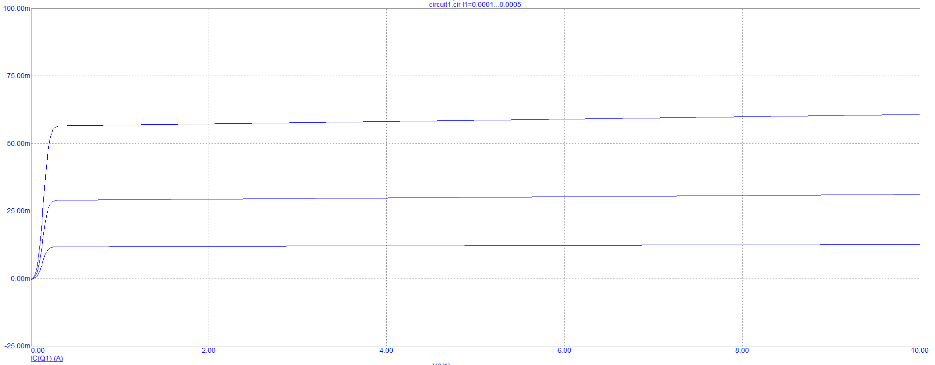

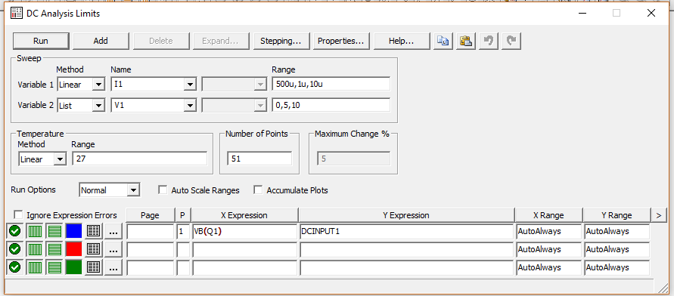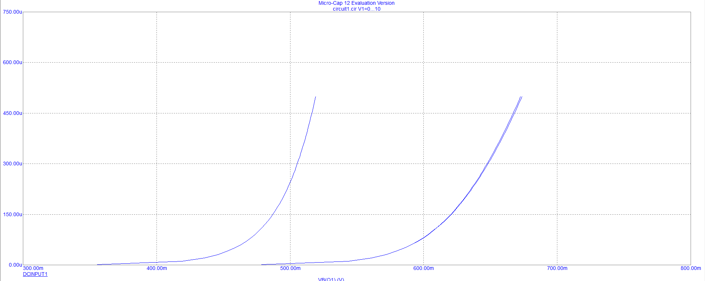

Для построения нагрузочной прямой на выходных характеристиках транзистора возьмем значения напряжения источника питания Ek = 10 В и сопротивление транзистора Rk = 510 Ом, в соответствии с четным вариантом. Нагрузочная прямая задается уравнением Ik = (Ek-Uk)/Rk, где Ik и Uk - ток и напряжение на коллекторе соответственно. Возьмем максимальное (10В) и минимальное (0В) значения напряжения коллектора, тогда по формуле, указанной выше, значение тока коллектора будет равно соответственно 0 и 19,6mA. Через две полученные точки проведем нагрузочную прямую:
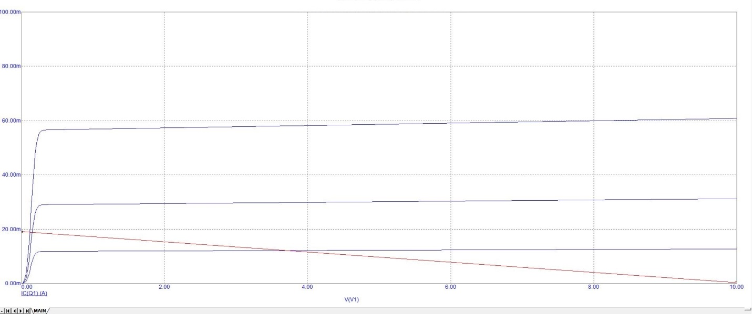
Для нахождения тока коллектора на середине нагрузочной прямой необходимо вычислить соответствующее значение тока базы, для этого воспользуемся инструментом Slider: 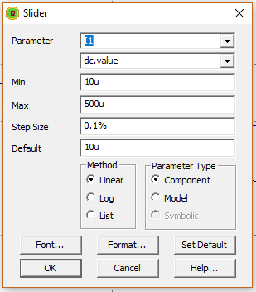

Поднимаем значение тока базы пока текущая ветвь выходной характеристики не пересечет нагрузочную прямую в точке с абсциссой равной 5В:
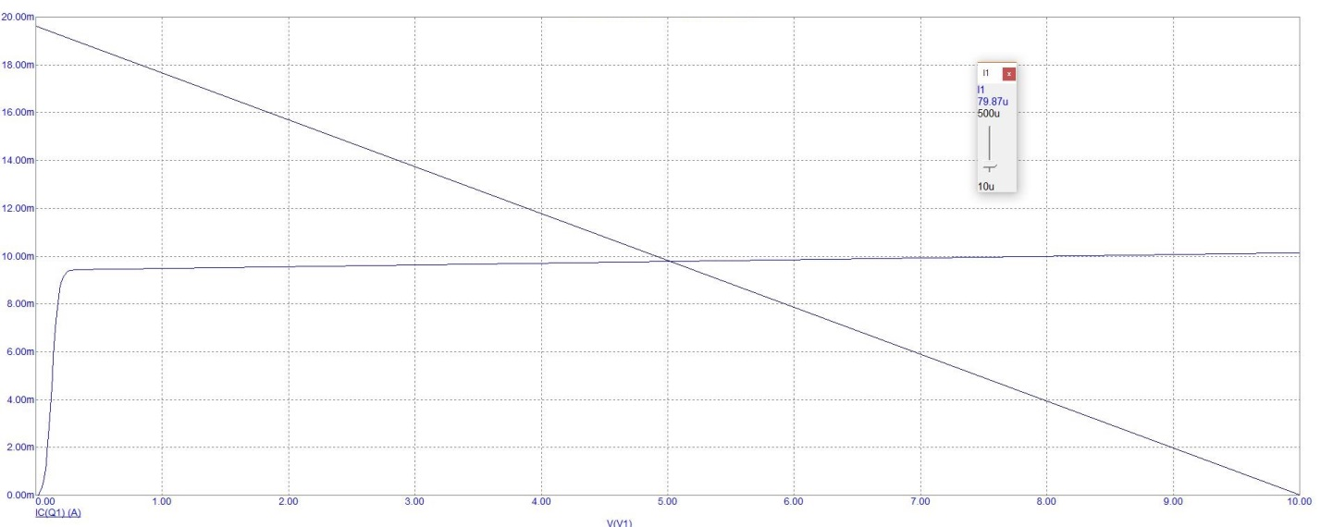
Из графика: напряжение коллектора Uk = 5 В, ток коллектора Ik = 9.84 mA.
Для текущей рабочей точки напряжение базы по формуле Ib = Ik/BF, где BF = 120 - табличное значение данного транзистора, равно
Ib = 9.84m / 120 = 82 uA.
Тогда по входной характеристике транзистора можно найти значение напряжения базы при напряжении коллектора в рабочей точке равное 5В: 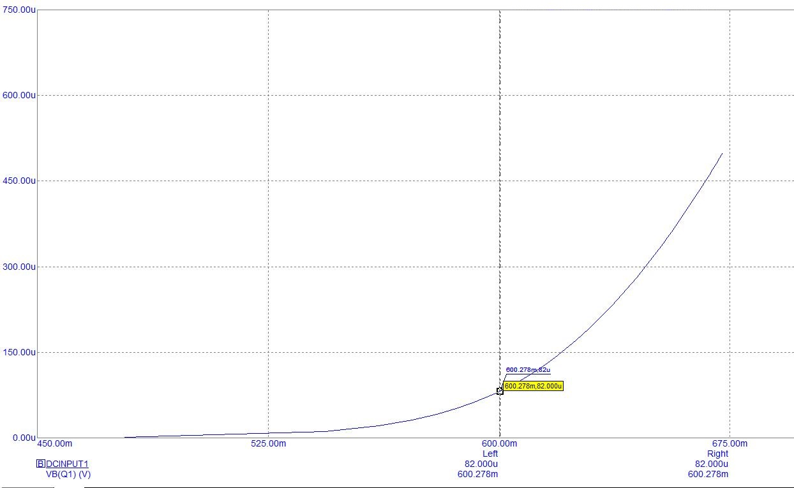

Напряжение базы для тока базы 82 uA равно 600.278 mВ.

Эксперимент 2
Установка рабочей точки каскада усиления с общим эмиттером дополнительными элементами схемы.

Для расчета сопротивления коллектора используем формулу
Rk = (Ek - Uрт)/Ik. Из предыдущего эксперимента: Uрт = 5В и
Ik = 9.84 mA. Напряжения на источнике Ek = 10. Тогда
Rk = (10 - 5)/9.84m = 508.13 Ом. Для расчета сопротивления Rб в используем формулу Rб = (Еk – Uб)/ Iб. Из предыдущего эксперимента: Uб = 600.278 mВ и Iб = 82uА.
Rб = (10 – 600.278m)/82u = 114.631 KОм.
Построим схему с соответствующими значениями, где R1 - сопротивление Rб и R2 - сопротивление Rk: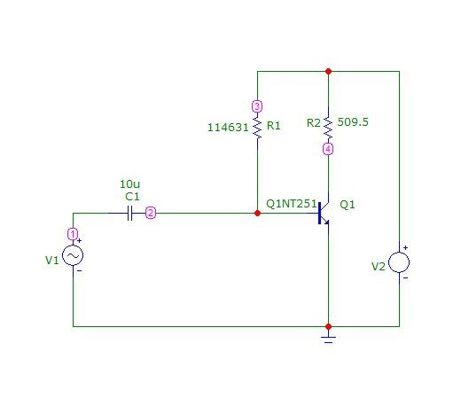

Проведем анализ по времени:
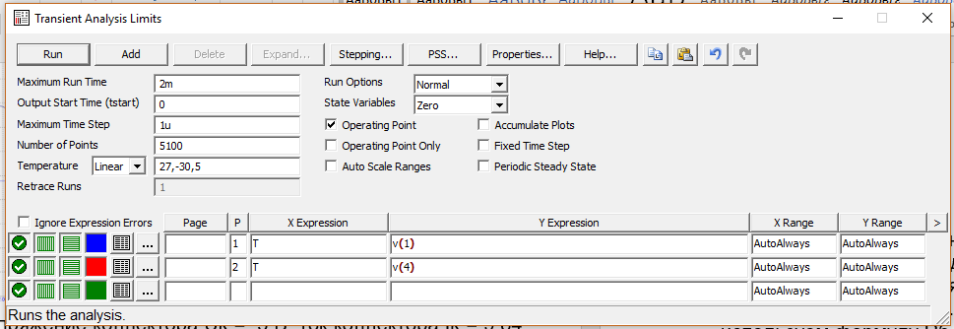
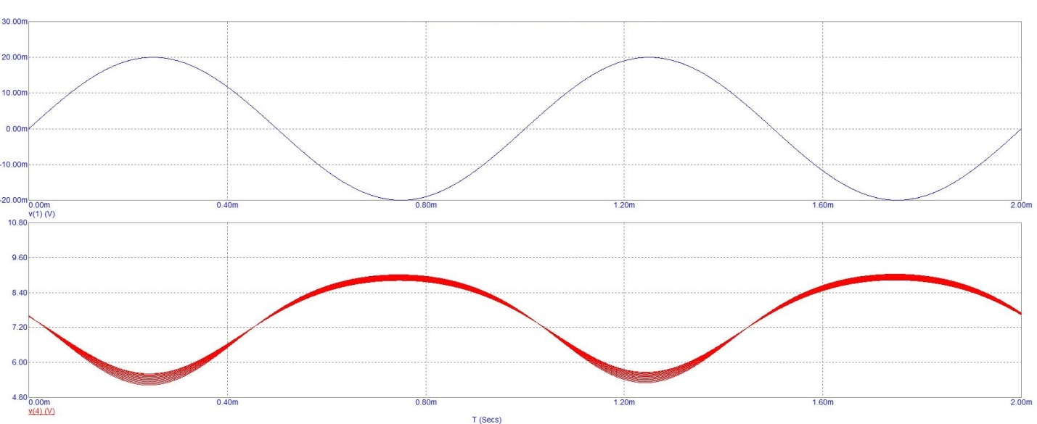

Величина выходного тока находится в пределах от 5.2 до 9 В.
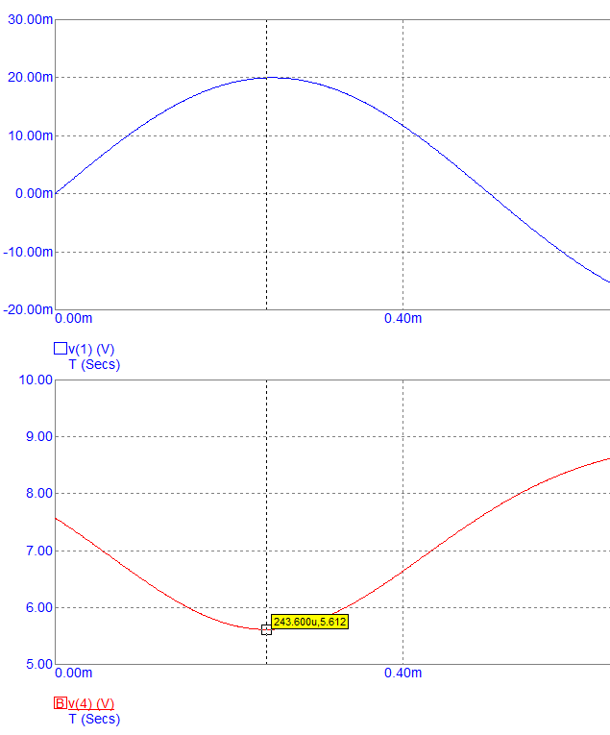
Коэффициент усиления по напряжению равен:
5.612 / 0.02 = 280.6, 5.612 - выходное напряжение для выбранной точки, 0.02 - входное напряжение для выбранной точки.

R1 и R3 находятся по следующим формулам:
R1 = (Ek - Uб)/I1 = (Ek – 0.8)/(10*Iб) = 11.22 KОм
R3 = Uб/I2 = 0.8/(10*Iб) = 975.61Ом
Схема с делителем:
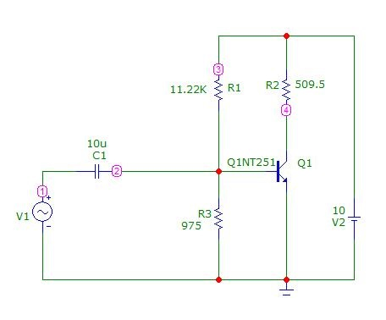
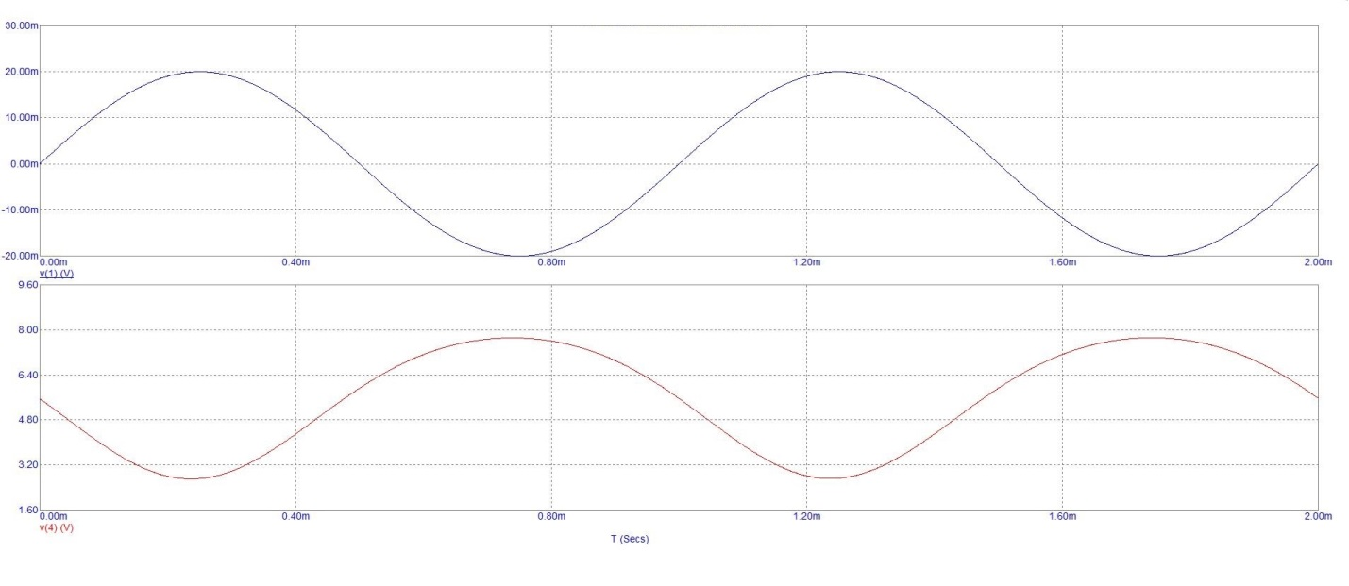

Коэффициент усиления по напряжению равен:
2.682 / 0.02 = 134.1, 2.682 - выходное напряжение для выбранной точки, 0.02 - входное напряжение для выбранной точки.

Эксперимент 3

Исследование влияния температуры на положение рабочей точки каскада с общим эмиттером биполярного транзистора.

Для исследования влияния температуры на выходной сигнал усилителя будут использоваться схемы из предыдущего эксперимента.
Настройка параметров графика (температура меняется от -30 до 30 с шагом 5 градусов по Цельсию):
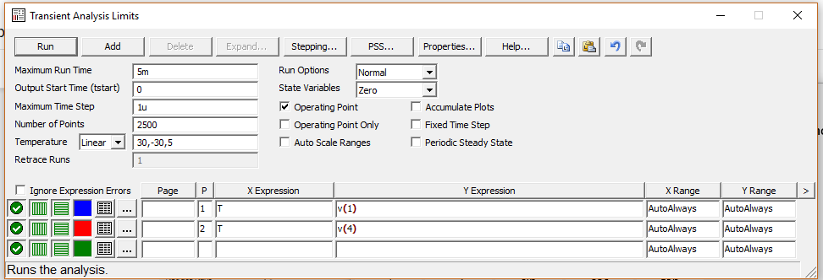
График для первой схемы (стабилизация тока):
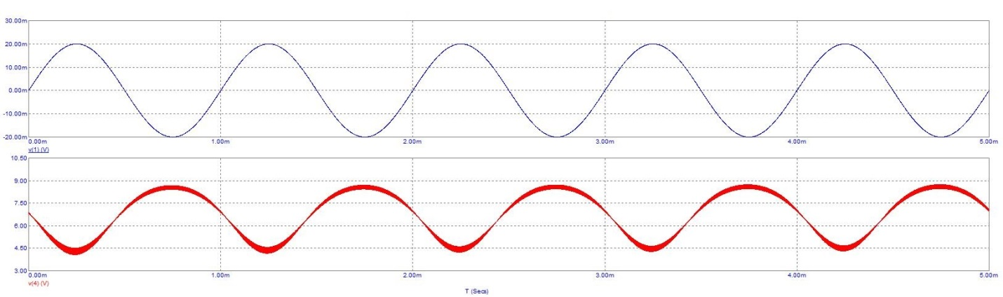
График для второй схемы (стабилизация напряжения):

